Bac S 2010 Nouvelle Calédonie http://labolycee.org
EXERCICE I. DES AVIONS PAS COMME LES AUTRES (6,5 points)

Les deux parties de cet exercice sont indépendantes. La première porte sur le mouvement de l'avion A 300 Zéro-G, la seconde porte sur la pile à hydrogène de l'avion E-plane.

1. L’A 300 Zéro-G

Depuis 1988, le Centre National d'Études Spatiales (CNES) mène un programme de vols paraboliques afin de réaliser des expériences scientifiques en impesanteur sans recourir à un dispositif spatial coûteux. L'établissement, via sa filiale Novespace, exploite depuis 1997 un Airbus A 300 spécialement aménagé :
l’A 300 Zéro-G.

L'appareil effectue lors de chaque vol une série de 30 paraboles. Quand la trajectoire est parabolique (entre les points A et B de la figure ci-dessous), l'appareil se trouve dans des conditions de chute libre pendant 20 à 25 secondes, créant ainsi une situation d'impesanteur. L'impesanteur est l'absence apparente de pesanteur : un objet placé à l'intérieur de l'avion ne subit plus aucune action de la part de celui-ci et semble donc "flotter" car il est en chute libre comme l'avion.
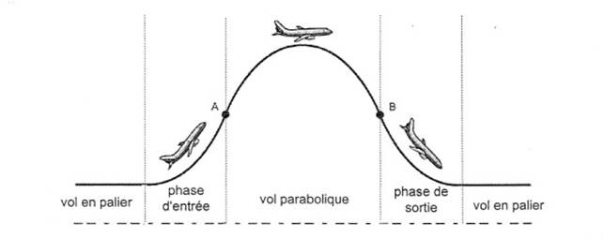
Les expériences réalisées en impesanteur touchent à la fois le domaine des sciences physiques (le test de dispositifs spatiaux, le déploiement de panneaux solaires, d'antennes, de structures gonflables, la
préparation de missions spatiales habitées) et celui des sciences de la vie (notamment la physiologie humaine). S'ajoute également à cet intérêt scientifique et technologique celui d'expériences à caractère pédagogique qui donnent l'occasion aux jeunes de participer pour la première fois à un projet de recherche et suscitent souvent des vocations scientifiques.
D’après les sites Internet de Novespace et du CNES.

Dans cette partie, nous nous intéressons à la trajectoire de l'avion dont le mouvement est étudié dans le référentiel terrestre considéré comme galiléen.

1.1. Vol en palier

Avant d'effectuer une parabole, l'A 300 est en situation de vol en palier. Sa trajectoire est une droite, son altitude et sa vitesse sont constantes. L'avion est soumis à quatre forces : son poids , la poussée des moteurs de direction horizontale, la traînée due aux frottements de l'air et la portance . Cette dernière est due à la circulation de l'air autour des ailes qui crée une surpression sous l'aile et une dépression au dessus de l'aile. La portance est verticale et dirigée vers le haut.
1.1.1. Quelle est la nature du mouvement du centre d'inertie G de l'avion lors du vol en palier ? Que peut-on en déduire concernant la somme des forces exercées sur l'avion ?

1.1.2. Sur la copie, représenter au centre d'inertie G de l'avion, les forces s'exerçant sur celui-ci, sans souci d'échelle. En remarquant que les forces s'opposent deux à deux, déterminer leurs valeurs.

Données:
- masse de l'avion : m = 1,5 × 10² tonnes = 1,5 × 10⁵ kg ;
- accélération de la pesanteur à l'altitude où évolue l'avion : g = 9,78 m.s⁻² ;
- poussée des moteurs : π = 5,0 × 10² kN (kilonewtons).

1.2. Vol parabolique

Afin d'effectuer une parabole, le pilote cabre d'abord l'avion pour atteindre un angle d'environ 45° entre l'axe principal de l'appareil et la direction horizontale. Puis il manœuvre l'avion afin que la portance exercée sur les ailes s'annule et que la poussée des moteurs compense exactement la trainée exercée sur l'avion.

1.2.1. Énoncer la seconde loi de Newton. En se référant au texte ci-dessus, déterminer le vecteur accélération du centre d'inertie G de l'avion.

1.2.2. On souhaite étudier la trajectoire du centre d'inertie G de "avion (voir la figure 1 ci-dessous). Le repère d'étude (O, ,) choisi est dans un plan vertical contenant la trajectoire ; son origine O est au niveau du sol. L'origine des dates est choisie à l'instant où l'avion rentre dans la phase de chute libre au niveau du point A se trouvant à une altitude z_{A} d'environ 8 km. Le vecteur vitesse initiale du point G est incliné d'un
angle α = 49° par rapport à l'horizontale. La valeur de la vitesse v_{A} est égale à 281 nœuds, soit 145 m.s⁻¹.
a. Donner les expressions de a_{x} et de a_{z}, coordonnées du vecteur accélération du point G dans le repère d'étude (O, ,).
b. En déduire les coordonnées v_{x} et v_{z} du vecteur vitesse du point G.

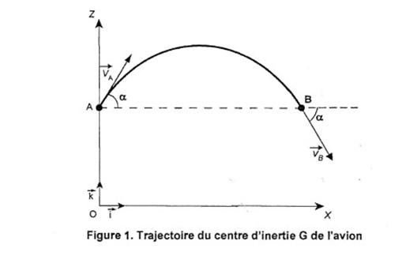
1.2.3. Montrer que l'équation horaire du mouvement selon l'axe Oz peut se mettre sous la forme :
z(t) = C₁.t² + C₂.t + C₃
où C₁ , C₂ , C₃ sont des constantes obtenues à partir des données du texte.
Donner les expressions littérales de ces constantes en fonction de v_{A}, α, g et z_{A}.

1.2.4. L'équation horaire du mouvement s'écrit x(t) = v_{A}.(cos α).t selon Ox Montrer que l’équation de la trajectoire est :

1.2.5. À la date t_{B}, le système se trouve au point B, de même altitude que le point A, avec un vecteur vitesse dont la direction fait un angle α avec l'horizontale (voir figure 1) et dont la valeur est la même qu'au
point A : v_{B} = v_{A} = 145 m.s⁻¹.
a. Déterminer, au point B, l'expression littérale de la projection v_{Bz} du vecteur vitesse sur l'axe Oz en fonction uniquement de v_{A} et α.
b. En déduire la valeur de la date t_{B} en secondes. Cette valeur est-elle cohérente avec l'ordre de grandeur cité dans le texte encadré ?

2. L’E-plane

Le 31 mai 2003, Concorde effectuait son dernier vol New York - Paris à une vitesse proche de 2500 km.h⁻¹
en moins de quatre heures. Quel appareil succèdera au bel oiseau franco-anglais et dépassera la frontière hypersonique ? Sans doute l'A2 qui pourrait naître du projet LAPCAT, rassemblant l'élite des motoristes de l'aéronautique européenne. Le consortium étudie des réacteurs à dihydrogène, ambitionnant de propulser des avions de ligne à 25 km d'altitude, à 6000 km.h⁻¹ et pouvant ainsi relier Bruxelles à Sydney en moins
de cinq heures. Des appareils fonctionnant au dihydrogène, certes de plus petite taille qu'un avion de ligne, ont déjà vu le jour comme l'E-plane, utilisant une pile à combustible de type PEMFC (Proton Exchange Membrane Fuel Cell : pile à combustible à membrane échangeuse de protons).
D'après le magazine de l'Espace Européen de la Recherche,
et l'ouvrage "La Pile à Combustible" de M. Boudellal (Ed. Dunod)

Dans cette partie, nous nous intéressons au principe de fonctionnement de la pile à combustible de type PEMFC. Celle-ci est constituée (voir LA FIGURE 2 DE L'ANNEXE) de deux électrodes (en général des dépôts de poudre de carbone sur un support) séparées par un électrolyte.
Cette pile à combustible utilise deux gaz stockés extérieurement qui arrivent chacun sur une des électrodes.
Le fonctionnement de la pile repose sur une réaction d'oxydoréduction au niveau de ces électrodes.

Données :
- couples oxydant-réducteur: H⁺(aq)/H₂(g) et O₂(g)/H₂O()

2.1. Quels sont les noms des deux gaz qui alimentent la pile en continu ?
En utilisant les données, écrire les équations des réactions aux électrodes.
En déduire l'équation de la réaction modélisant la transformation ayant lieu dans la pile.

2.2. Indiquer, sur LA FIGURE 2 DE L'ANNEXE, le sens de circulation des électrons dans le circuit extérieur à la pile alimentant le moteur ainsi que le sens conventionnel de circulation du courant électrique.
Indiquer quelle électrode correspond au pôle positif de la pile.

2.3. Des protons H⁺ sont échangés entre les électrodes au cours de la réaction. Indiquer le sens de circulation des protons dans l'électrolyte sur LA FIGURE 2 DE L'ANNEXE.
2.4. Sur les électrodes, des catalyseurs sont déposés sous forme de très fines particules : du platine à la cathode, du platine et du ruthénium à l'anode.
Définir un catalyseur.

2.5. L'électrolyte est une fine membrane (de l'ordre de quelques dizaines de micromètres) dont le rôle est d'isoler les électrodes l'une de l'autre, tout en laissant circuler les ions. Le matériau le plus utilisé est le Nafion™ constitué par la répétition de la structure représentée figure 3.

[(CF₂
CF₂)_{x}
(CF
CF₂)]_{y}
CF₂
(O
CF)_{z}
CF₃
O
CF₂
CF₂
SO₃⁻

Figure 3.

Le squelette du Nafion ™ étant hydrophobe et les groupes sulfoniques (SO₃⁻) hydrophiles, cette espèce chimique est qualifiée d'amphiphile.
Que signifie le terme hydrophile ?
Citer une autre espèce chimique usuelle possédant le caractère amphiphile.

2.6. Du point de vue de l'environnement et en considérant les produits formés lors de leurs fonctionnements, quel est l'avantage d'une pile à combustible par rapport à un moteur d'avion alimenté par un carburant classique tel que le kérosène ?
ANNEXE À RENDRE AVEC LA COPIE

H₂ en excès
électrode 1
électrolyte
électrode 2
O₂ en excès
+ H₂O
MOTEUR
O₂
H₂

Figure 2. Schéma de la pile

